表拟建项目周边环境照片
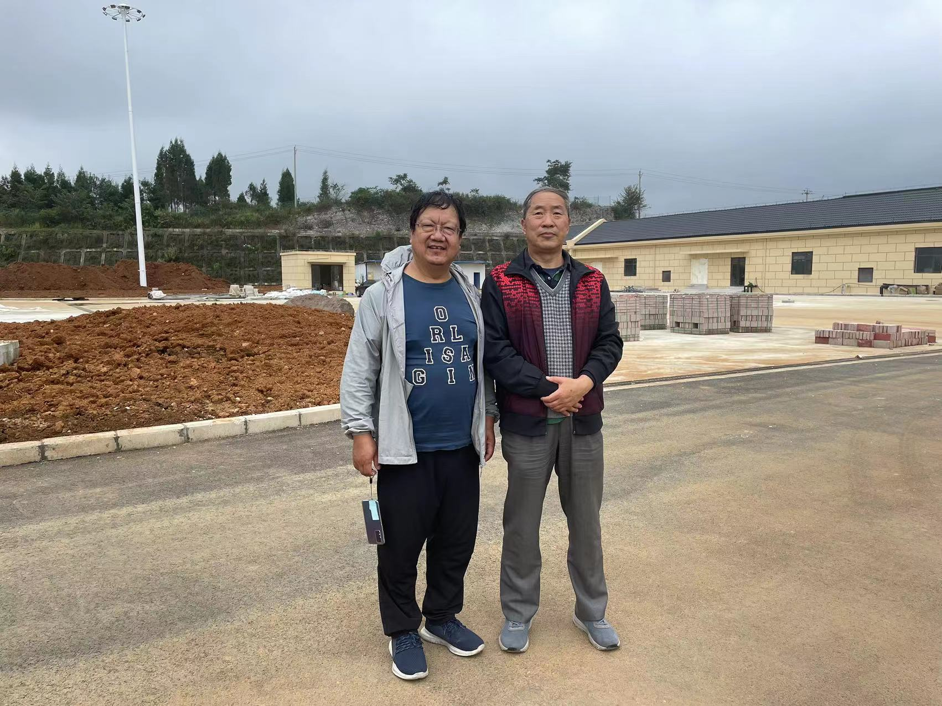 | 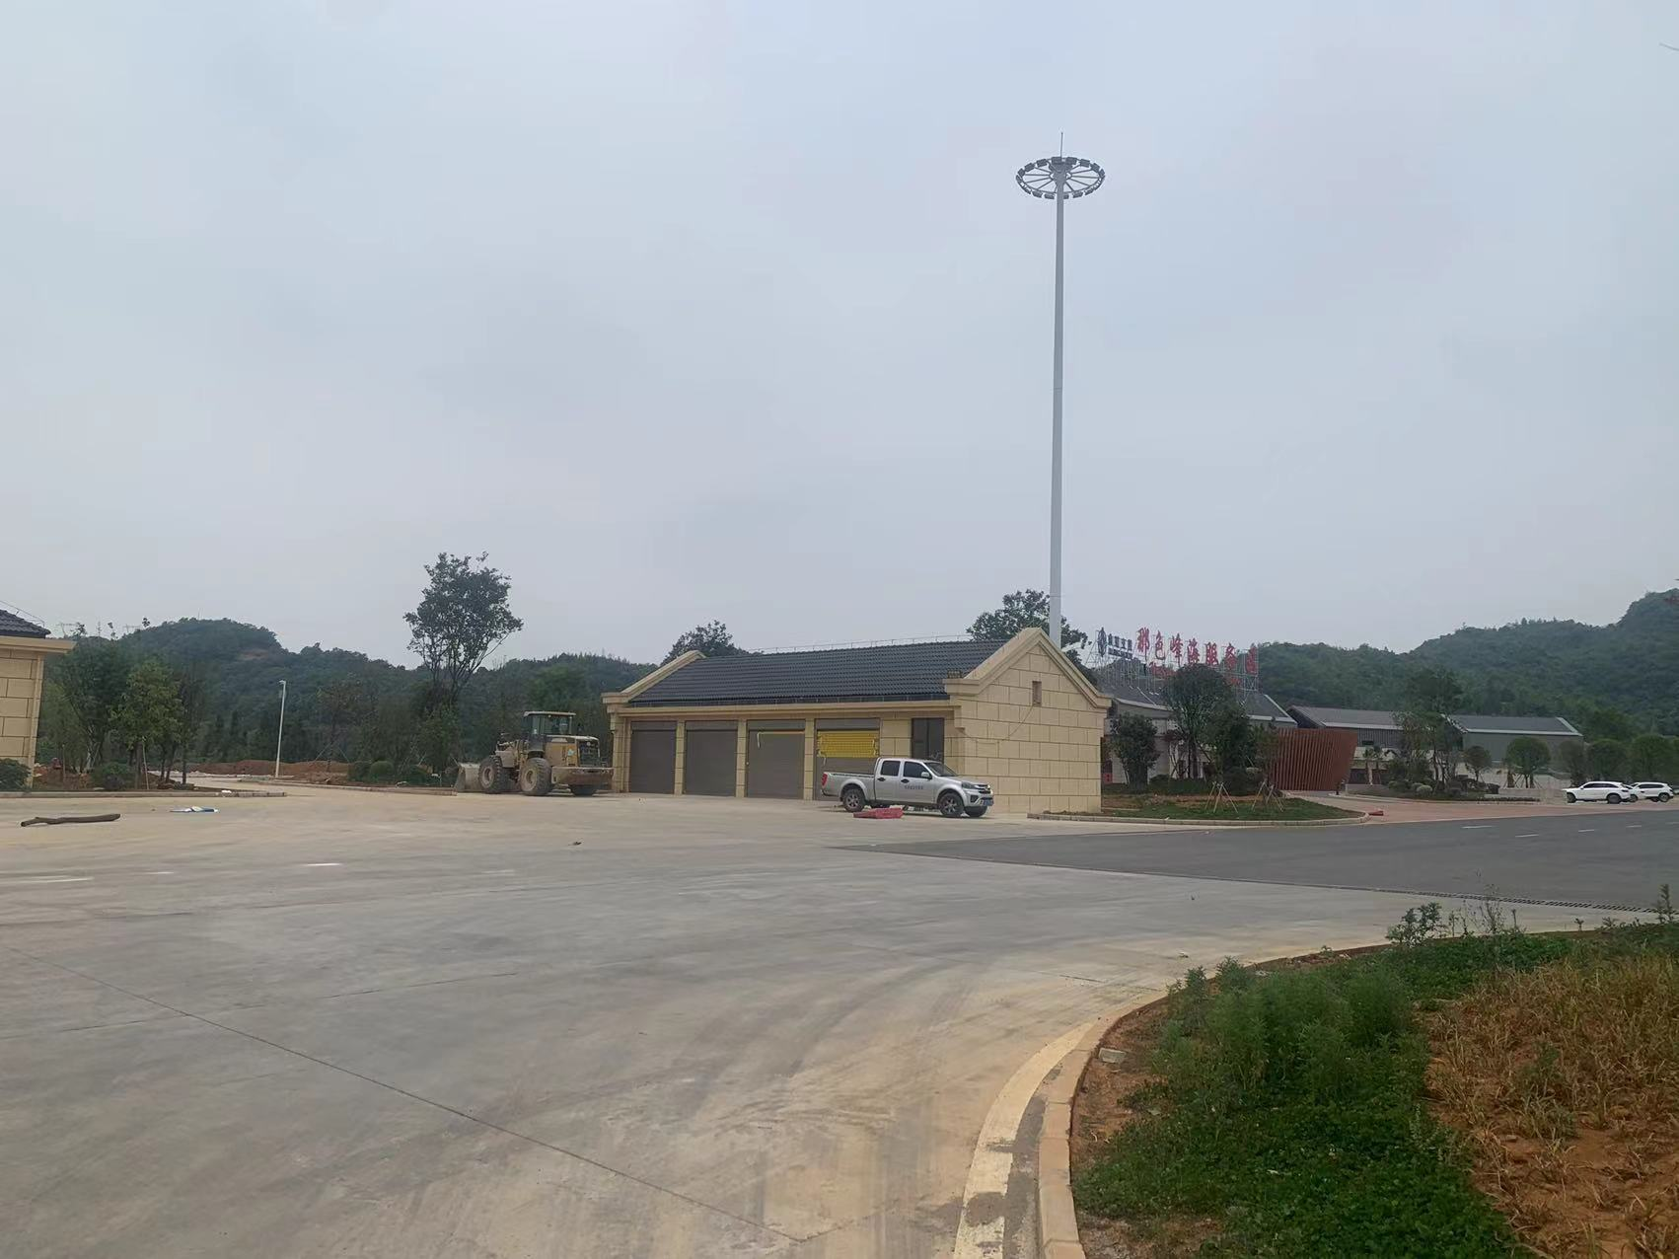
图2-3 评价人员（左边：项目负责人李晓达；右面项目组成员 沈家启） | 图2-4 拟建项目东南面机修和综合楼
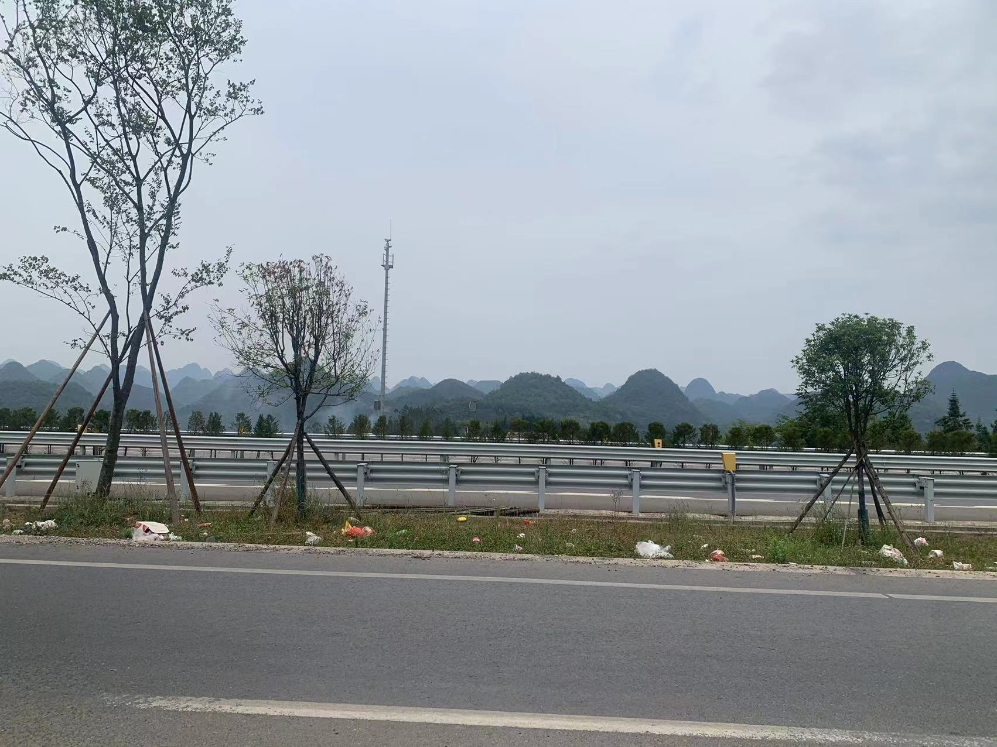 | 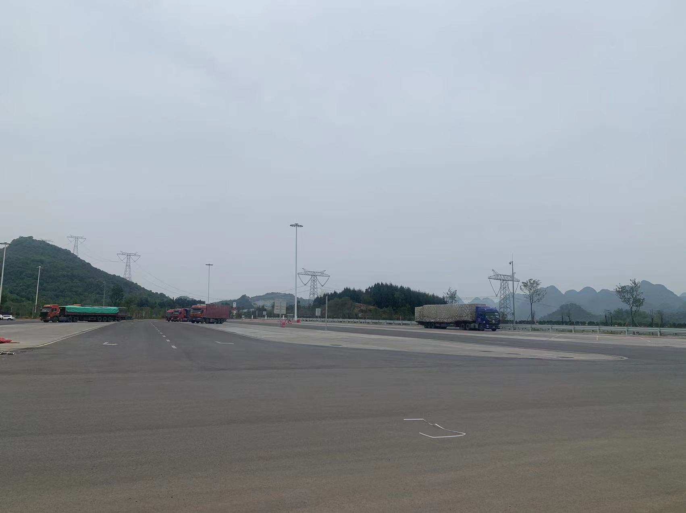
图2-5 拟建项目东面罗西高速 | 图2-6 拟建项目北面停车区
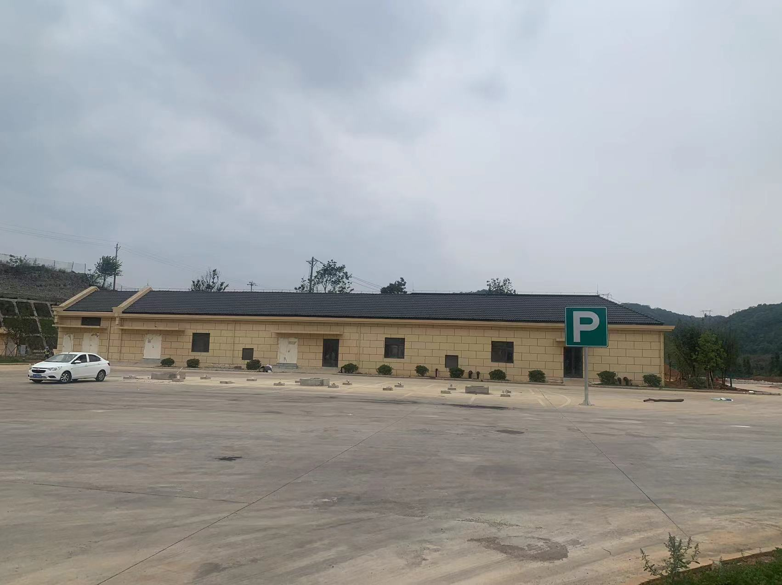 | 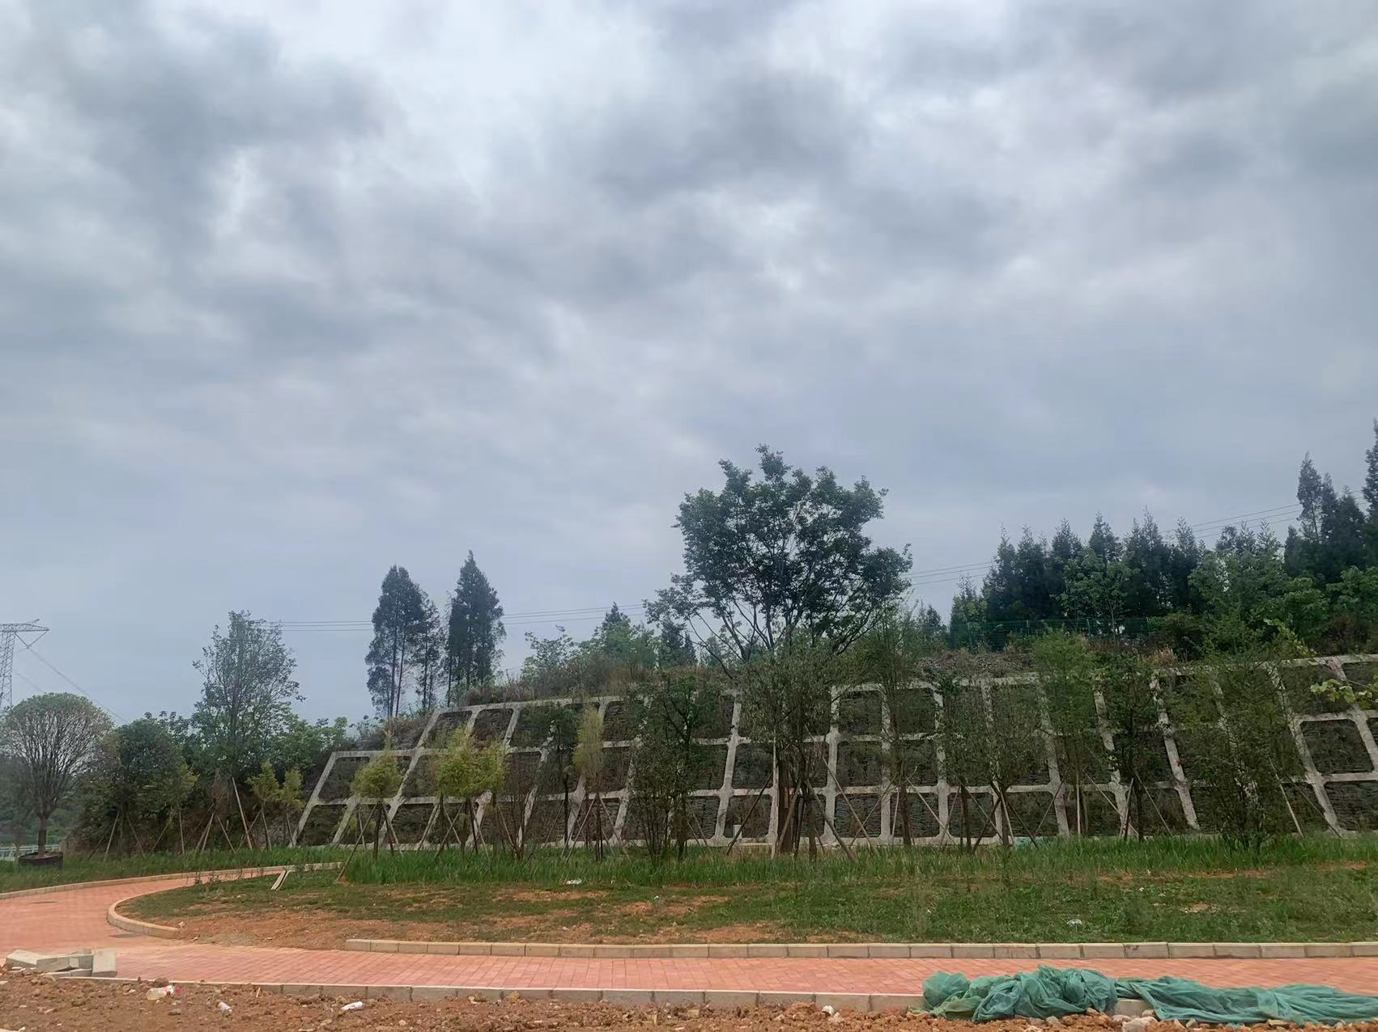
图2-7 拟建项目西面配电室和泵房 | 图2-8 拟建项目南面

